Documento de Arquitetura de Software

Fleet Manager – Sistema de Gestão Inteligente de Frotas

Objetivo deste Documento
Este documento tem como objetivo descrever as principais decisões de projeto tomadas pela equipe de desenvolvimento e os critérios considerados durante a tomada destas decisões. Suas informações incluem a parte de hardware e software do sistema.

Histórico de Revisão
Data | Demanda | Autor | Descrição | Versão
[18/03/2026] | [1] | [André Cavalcanter] | Start no documento de arquitetura de software | [1.0]

Sumário
1. INTRODUÇÃO 3
1.1 Finalidade 3
1.2 Escopo 3
1.3 Definições, Acrônimos e Abreviações 3
1.4 Referências 4
2. REPRESENTAÇÃO ARQUITETURAL 4
3. REQUISITOS E RESTRIÇÕES ARQUITETURAIS 4
4. VISÃO DE CASOS DE USO 5
4.1 Casos de Uso significantes para a arquitetura 5
5. VISÃO LÓGICA 6
5.1 Visão Geral – pacotes e camadas 6
6. VISÃO DE IMPLEMENTAÇÃO 8
6.1 Caso de Uso [00X] 8
6.1.1 Diagrama de Classes 8
6.1.2 Diagrama de Sequência 9
7. VISÃO DE IMPLANTAÇÃO 10
8. PROJETO DE BANCO DE DADOS 10
8.1 Modelo Conceitual 10
8.2 Modelo Lógico 10

INTRODUÇÃO

Finalidade
Este documento fornece uma visão arquitetural abrangente do sistema Fleet Manager. O objetivo é capturar e comunicar as decisões de software tomadas para o desenvolvimento do Produto Mínimo Viável (MVP), focado na centralização de dados para melhorar decisões, reduzir desperdícios e mitigar falhas no controle financeiro.

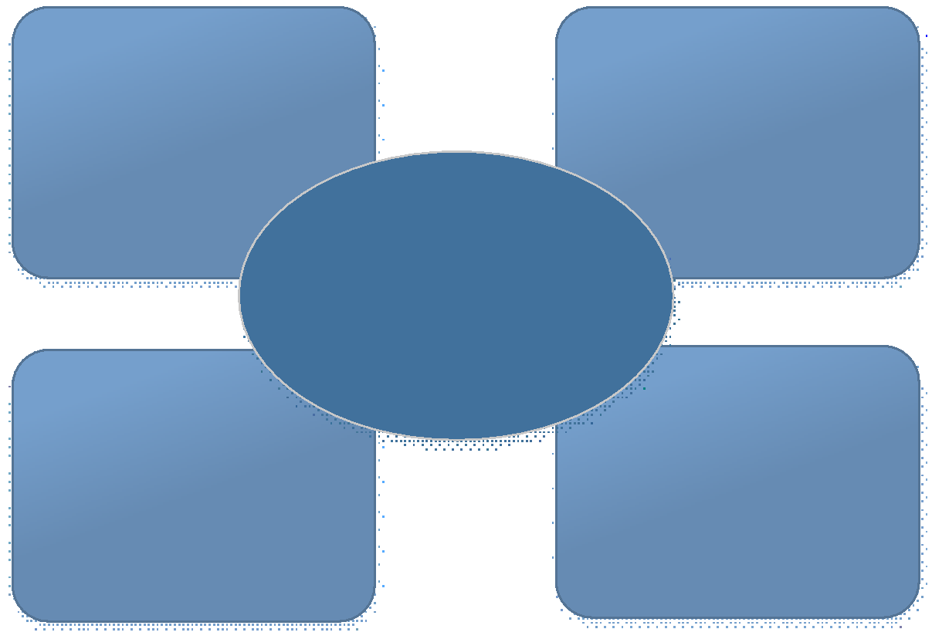
Figura 1 – Arquitetura 4+1

Escopo
-Com base na necessidade de uma entrega robusta e escalável, a arquitetura deve atender aos seguintes critérios:

-Linguagens e Plataforma: TypeScript em todo o stack. O backend será Node.js e o frontend será React.js.

-Controle de Acesso: O sistema contará com controle de acesso por perfil (RBAC), dividindo os níveis de acesso entre Administrador, Gestor e Operador. A autenticação será via JWT e Auth0.

-Persistência e Cache: Os dados serão persistidos em um banco relacional PostgreSQL (AWS RDS). Cache e processamento assíncrono utilizarão Redis.

-Cloud e Deployment: A infraestrutura utilizará AWS ECS com containers Docker. O frontend será hospedado na Vercel.

Definições, Acrônimos e Abreviações
API REST: Application Programming Interface / Representational State Transfer. Arquitetura de software que permite a comunicação e a troca de dados entre o frontend (interface web do usuário) e o backend (servidor do sistema).

AWS: Amazon Web Services. Plataforma de serviços de computação em nuvem escolhida para hospedar o banco de dados (via AWS RDS) e o servidor da aplicação (via AWS ECS).

BI: Business Intelligence (Inteligência de Negócios). Refere-se à transformação de dados brutos (como despesas de manutenção e combustível) em painéis e indicadores estratégicos para os gestores de frota.

CNH: Carteira Nacional de Habilitação. Documento obrigatório dos motoristas que será registrado e monitorado pelo sistema para emissão de alertas automáticos de vencimento.

JWT: JSON Web Token. Padrão de mercado focado em segurança, utilizado para garantir a autenticação e a autorização dos usuários ao fazerem login no sistema.

MVP: Minimum Viable Product (Produto Mínimo Viável). A versão inicial do Fleet Manager, focada em entregar o escopo principal (cadastro, despesas e manutenções) sem complexidades excedentes, permitindo validação rápida.

RBAC: Role-Based Access Control (Controle de Acesso Baseado em Funções). Método de controle de segurança que restringe o acesso ao sistema com base no papel do usuário (Administrador, Gestor ou Operador).

1.4 Referências
[KRU41]: KRUCHTEN, Philippe. The "4+1" View Model of Software Architecture. IEEE Software, Novembro de 1995. Disponível em: https://www.cs.ubc.ca/~gregor/teaching/papers/4+1view-architecture.pdf

[TS]: MICROSOFT. TypeScript Documentation. Documentação oficial da linguagem utilizada no ecossistema do projeto. Disponível em: https://www.typescriptlang.org/docs/

[REACT]: META. React Official Documentation. Biblioteca utilizada para a construção da Interface de Usuário (Camada Cliente). Disponível em: https://react.dev/

[NODE]: OPENJS FOUNDATION. Node.js Official Documentation. Ambiente de execução utilizado na Camada de Serviço REST. Disponível em: https://nodejs.org/en/docs/

[POSTGRES]: THE POSTGRESQL GLOBAL DEVELOPMENT GROUP. PostgreSQL Documentation. Sistema de banco de dados relacional adotado para persistência. Disponível em: https://www.postgresql.org/docs/

[AUTH0]: OKTA. Auth0 Docs. Plataforma de identidade utilizada para a implementação de segurança e tokens JWT. Disponível em: https://auth0.com/docs

[AWS]: AMAZON WEB SERVICES. AWS Documentation. Documentação dos serviços de nuvem (Amazon ECS para containers e Amazon RDS para o banco de dados). Disponível em: https://docs.aws.amazon.com/

[I18N]: I18NEXT. i18next Documentation. Framework de internacionalização adotado para suporte aos idiomas Português e Inglês. Disponível em: https://www.i18next.com/

REPRESENTAÇÃO ARQUITETURAL

Este documento irá detalhar as visões baseado no modelo “4+1” [KRU41], utilizando como referência os modelos definidos na MDS. As visões utilizadas no documento serão:
Visão | Público | Área | Modelo da MDS
Lógica | Analistas | Realização dos Casos de Uso | Ex: Diagrama de Classes, Diagrama de Sequência, Modelo de Objetos.
Processo | Integradores | Performance, Escalabilidade, Concorrência | Ex: Diagrama de Atividades, Diagrama de Comunicação (focado em Threads/Runtime).
Implementação | Programadores | Componentes de Software | EX: Diagrama de Componentes, Organização de Packages/Módulos.
Implantação | Gerência de Configuração | Nodos físicos | EX: Diagrama de Implantação (Deployment), Topologia de Rede.
Caso de Uso | Todos | Requisitos funcionais | EX: Diagrama de Casos de Uso, Descrições de Casos de Uso (Protótipos).
Dados | Especialistas em dados  Administradores de dados | Persistência de dados | EX: Modelo Entidade-Relacionamento (MER), Dicionário de Dados.
Tabela 1 – Visões, Público, Área e Artefatos da MDS

REQUISITOS E RESTRIÇÕES ARQUITETURAIS
Esta seção descrever os requisitos de software e restrições que tem um impacto significante na arquitetura.

Requisito | Solução
Linguagem | TypeScript em todo o stack. O backend será Node.js e o frontend será React.js.
Plataforma | [Especificar o servidor de aplicações utilizado.]  Node.js executado em containers Docker no Amazon ECS (AWS); Frontend em React.js hospedado na Vercel.
Segurança | [Especificar a necessidade de segurança e as características básicas da segurança.]  Autenticação e autorização via JWT (JSON Web Token) com provedor Auth0. Criptografia de dados em repouso (AES-256).
Persistência | [Especificar a necessidade de persistência e qual o mecanismo de persistência que será adotado.]  Banco de dados relacional PostgreSQL (AWS RDS) e cache em memória com Redis para sessões.
Internacionalização (i18n) | [Especificar a necessidade de internacionalização/localização na aplicação.]  Suporte a Português (pt-BR) e Inglês (en-US) utilizando a biblioteca i18next, com detecção automática pelo navegador.
Tabela 2 – Exemplo de requisitos e restrições

VISÃO DE CASOS DE USO
Esta seção lista as especificações centrais e significantes para a arquitetura do sistema.
Lista de casos de uso do sistema:
- Caso de Uso

Casos de Uso significantes para a arquitetura
Figura 2 – Exemplo de Diagrama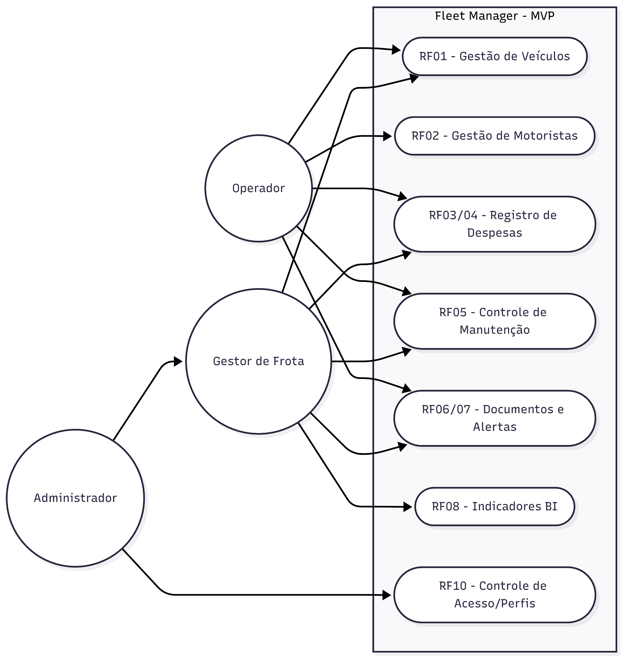 com os casos de uso significativos e atores

VISÃO LÓGICA
Descrever uma visão lógica da arquitetura. Descrever as classes mais importantes, sua organização em pacotes de serviços e subsistemas, e a organização desses subsistemas em camadas. Também descreve as realizações dos casos de uso mais importantes, por exemplo, aspectos dinâmicos da arquitetura. Diagramas de classes e sequência devem ser incluídos para ilustrar os relacionamentos entre as classes significativas na arquitetura, subsistemas, pacotes e camadas.

Visão Geral – pacotes e camadas
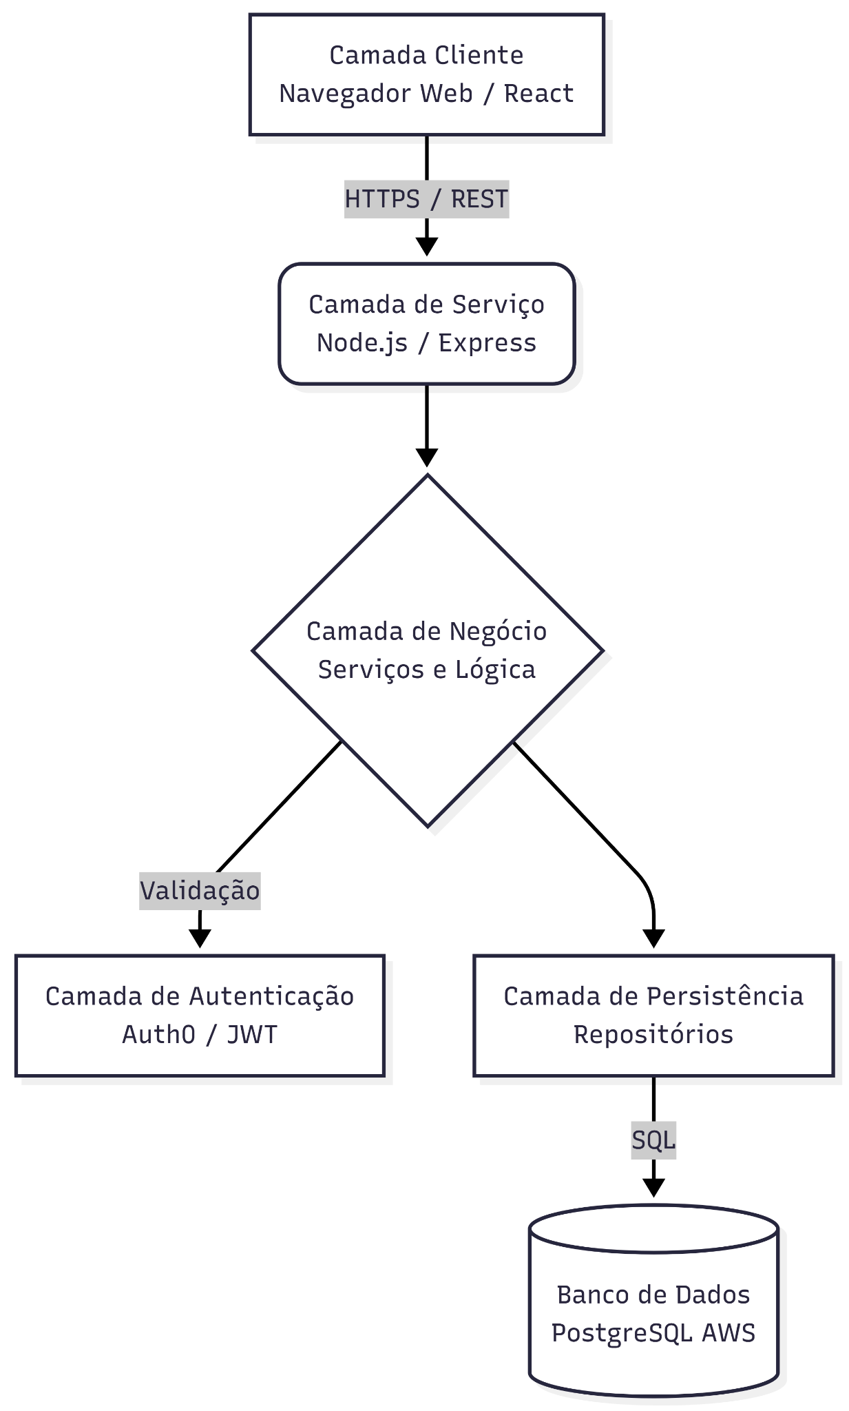

Figura 2 – Exemplo de Diagrama de Camadas da Aplicação

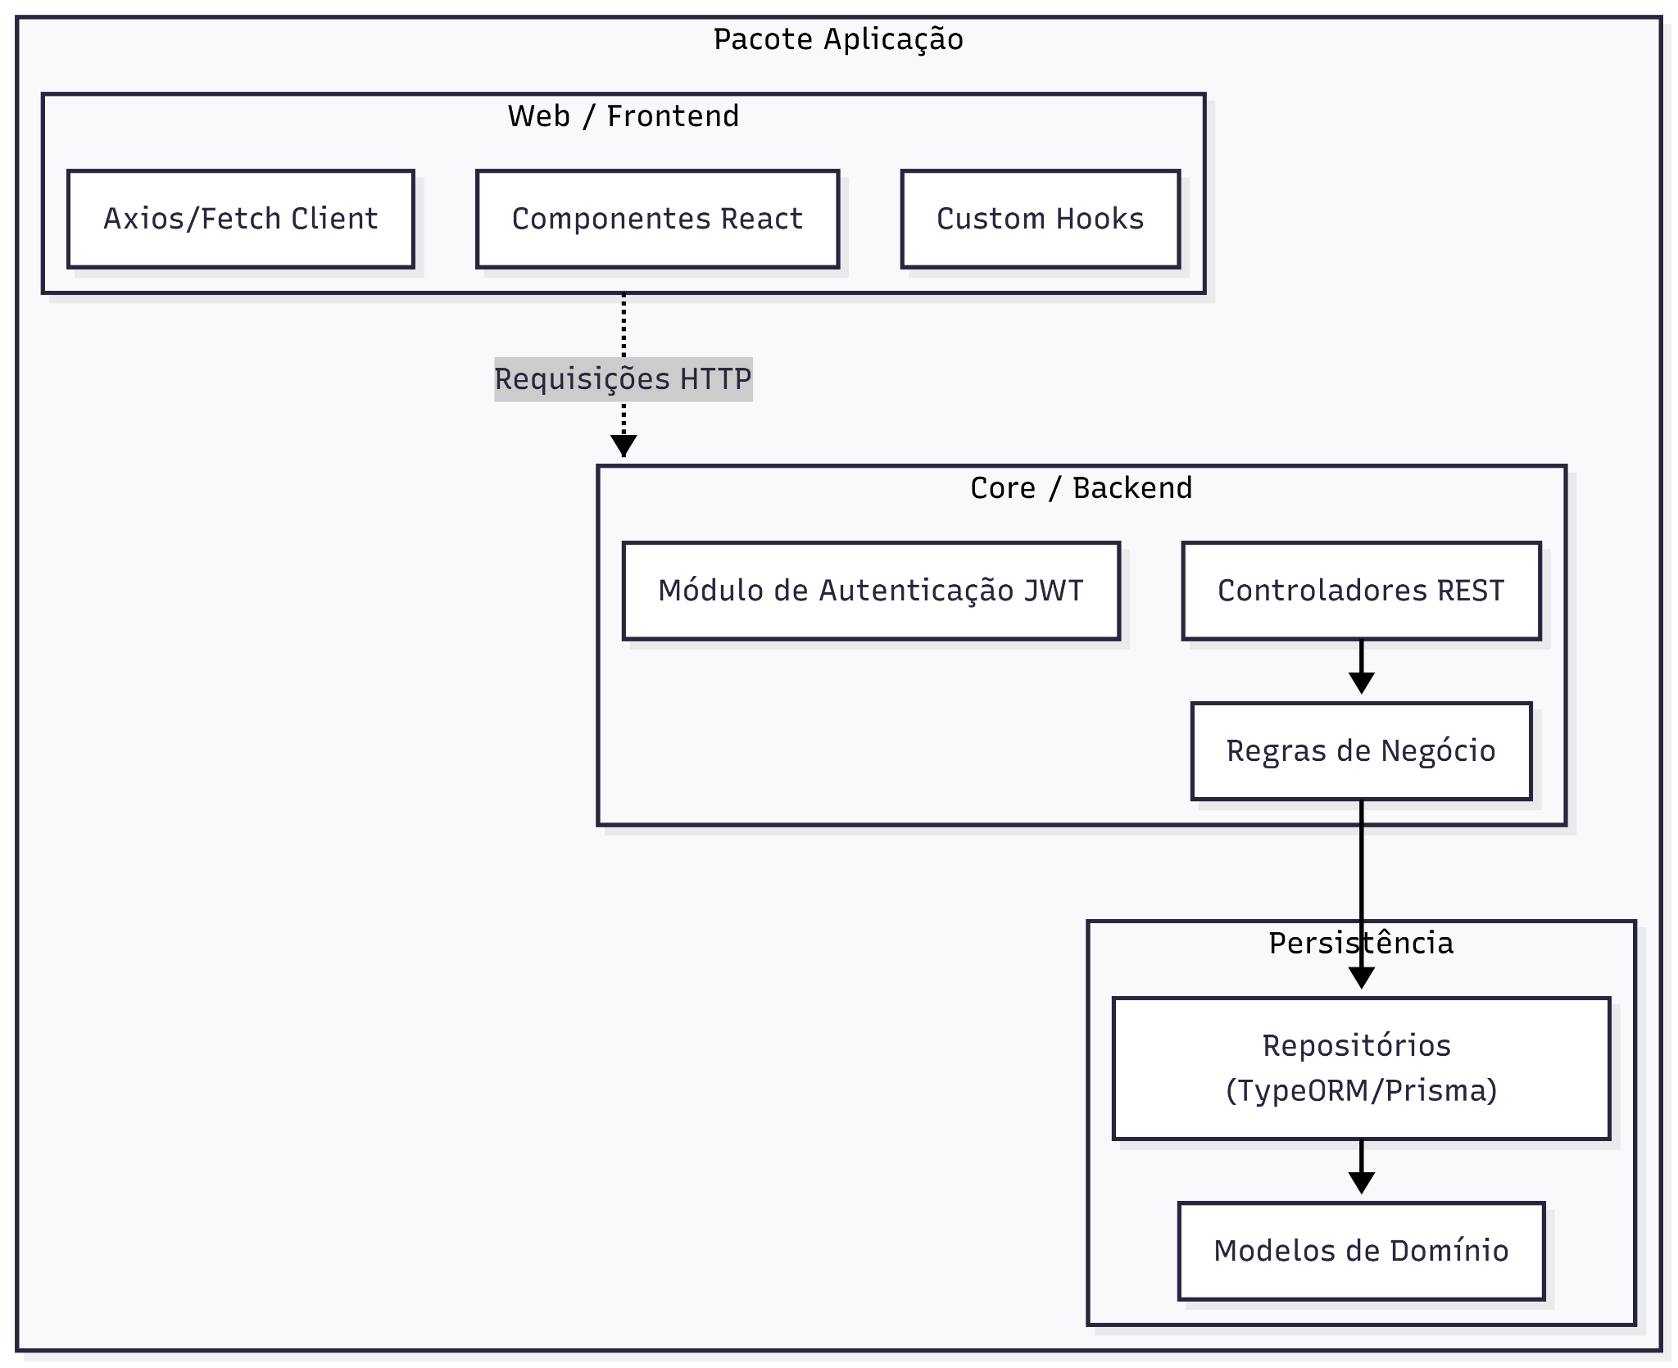
Figura 3 – Exemplo de Diagrama de Pacotes da Aplicação

VISÃO DE IMPLEMENTAÇÃO

Caso de Uso
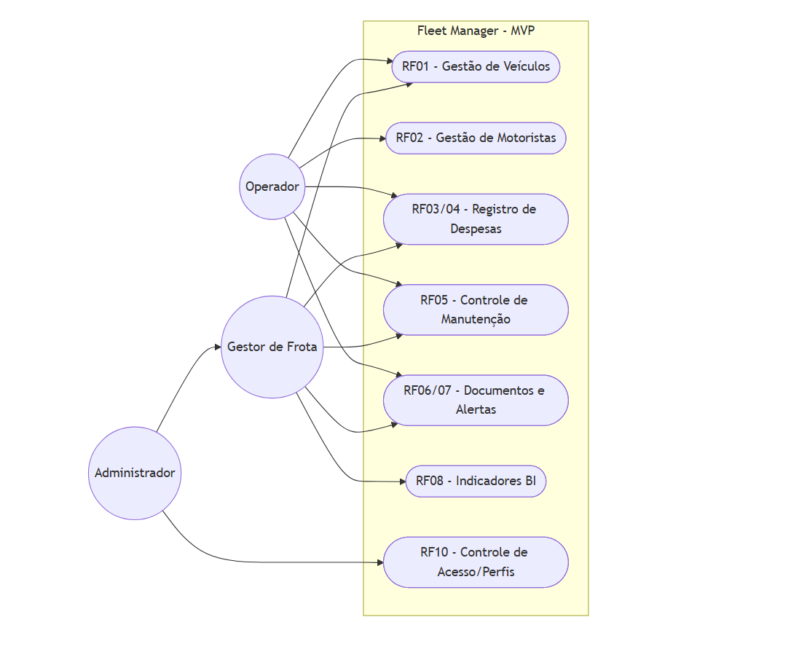

Diagrama de Classes:
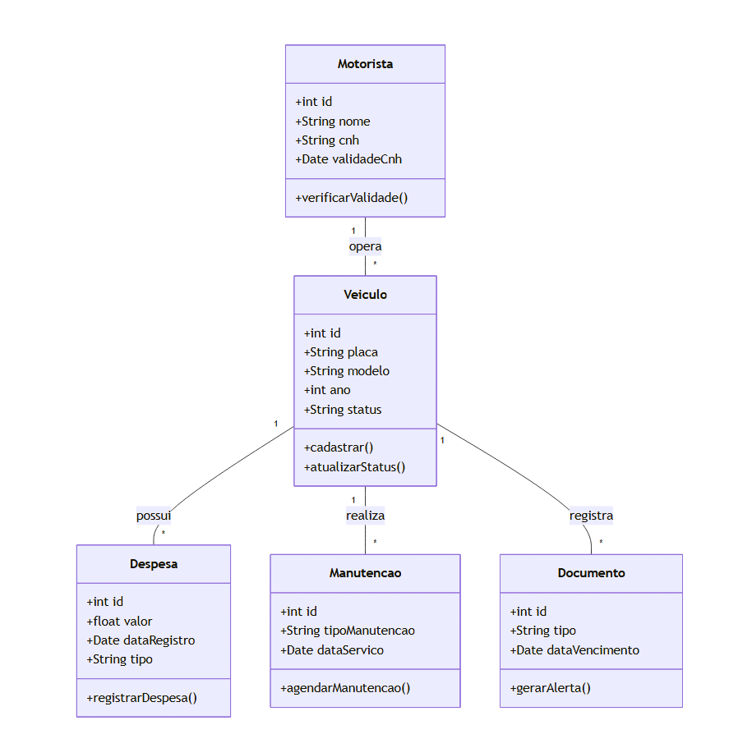
Figura 20 – Exemplo de Diagrama de Classes

Diagrama de Sequência

Figura 20 – Exemplo de Diagrama de Sequência
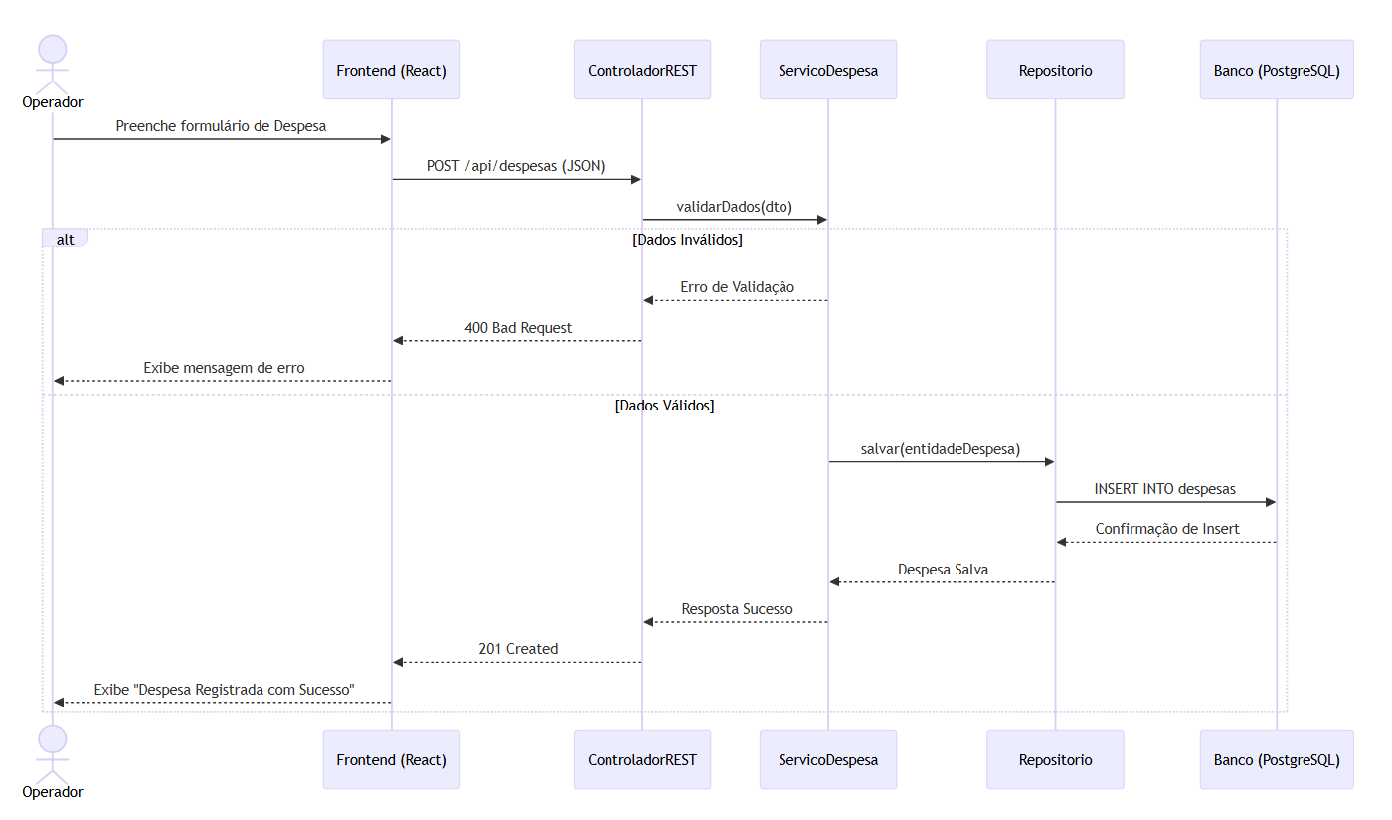

VISÃO DE IMPLANTAÇÃO
implantação do sistema Fleet Manager seguirá uma arquitetura baseada em nuvem, separando os artefatos de frontend e backend em provedores especializados para garantir escalabilidade e performance.
Os principais nodos físicos e configurações incluem:
- Nó Cliente: Dispositivos dos usuários finais (operadores e gestores) acessando o sistema através de navegadores web.
- Nó Frontend (Servidor Web): Os artefatos estáticos da aplicação visual (React.js) serão hospedados e distribuídos pela infraestrutura da Vercel.
- Nó Backend (Servidor de Aplicação): A API REST, construída em Node.js, será encapsulada e executada dentro de containers Docker, orquestrados pelo serviço Amazon ECS (AWS).
- Nó de Persistência (Banco de Dados): O armazenamento dos dados relacionais será feito em uma instância do PostgreSQL, gerenciada pelo Amazon RDS (AWS).
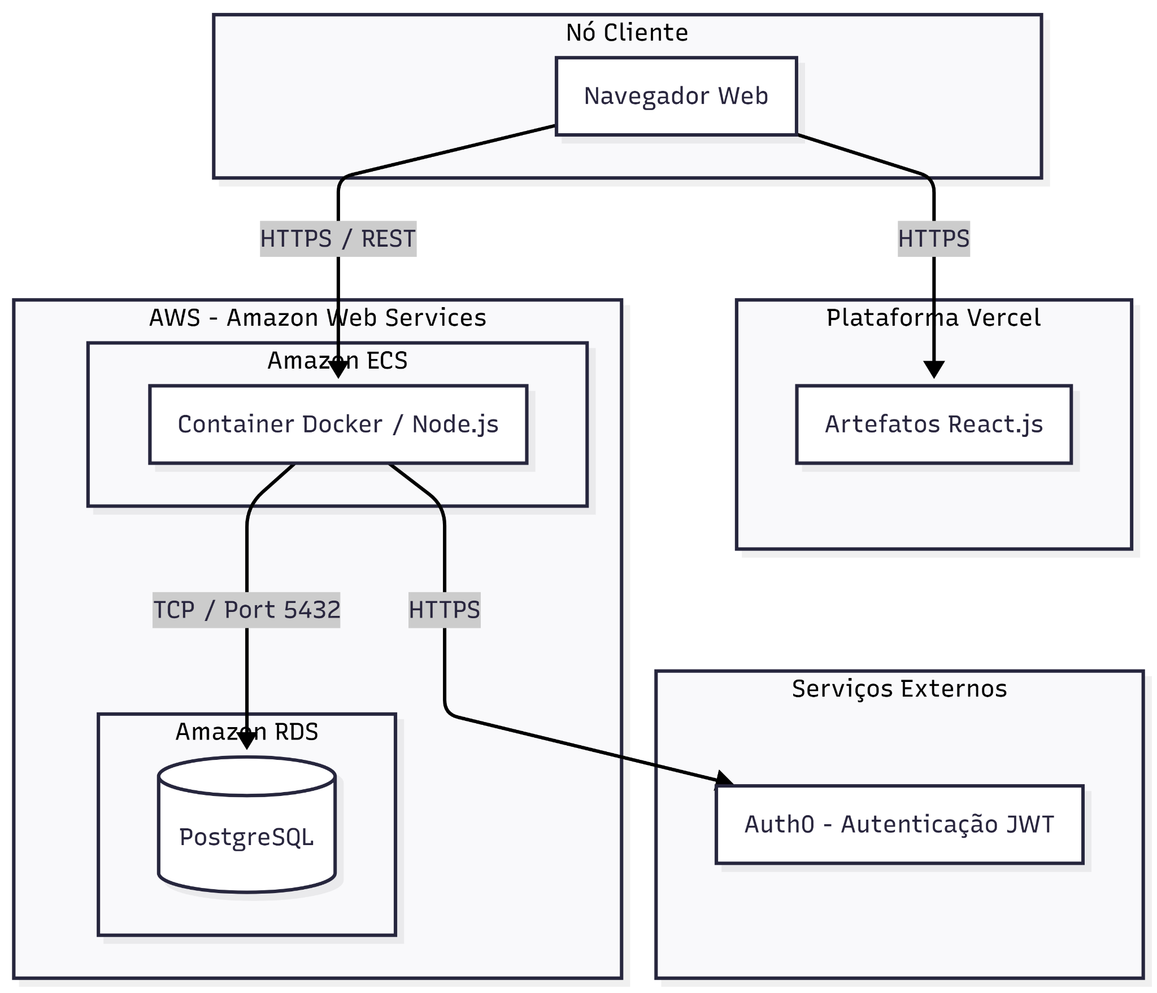

PROJETO DE BANCO DE DADOS

Modelo Conceitual
O modelo conceitual do Fleet Manager foi desenhado para refletir as regras de negócio de gestão de frotas, garantindo a centralização e a rastreabilidade das operações. As principais entidades identificadas para o MVP e seus relacionamentos são:

Veículo: É a entidade central do sistema. Representa o ativo físico da empresa.

Motorista: Representa o colaborador responsável por conduzir os veículos.

Relacionamento: Um Motorista pode operar diversos Veículos ao longo do tempo.

Despesa: Representa qualquer custo financeiro gerado pela operação.

Relacionamento: Toda Despesa deve estar obrigatoriamente vinculada a um único Veículo, permitindo o cálculo do custo por ativo (BI).

Manutenção: Representa as ordens de serviço preventivas e corretivas.

Relacionamento: Uma Manutenção pertence a um Veículo específico.

Documento: Representa a documentação legal e obrigatória (IPVA, Seguros, etc.).

Relacionamento: Um Documento é vinculado a um Veículo para a geração de alertas de vencimento.

Modelo Lógico
